**2017-2018学年度下学期城郊市重点联合体期末考试**

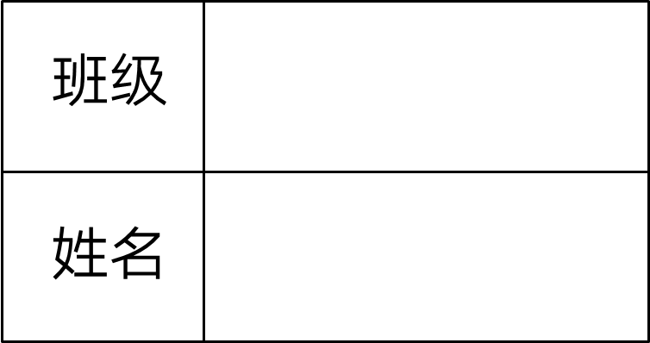**高二年级地理试卷**

1、命题范围：中国区域地理、地球地图知识、高中地理人教版必修一第一、二章

2、考试时间：90分钟 分数：100分

3、第I卷为客观题50分，第II卷为主观题50分

****命题人： 杨巍 审核人： 肖瑶

**第I卷（选择题,共25小题，每题2分，共50分）**

近日，全球首段光伏高速公路(如下图)在山东济南亮相，这是我国首个承载式光伏  
高速公路。这种路面的最上层是类似毛玻璃的半透明新型材料，拥有较高的透光率，可  
以让阳光透过它，使下面的太阳能电池把光能转换成电能，实时输送至电网。



1．与西北地区相比，在济南周边高速公路上推广光伏发电的优势是(　　)

①光照充足 ②节约土地 ③资金、技术力量雄厚 ④高速公路网密集

A. ①② B. ②③ C. ②④ D. ③④

2．对光伏高速公路运营影响较大的自然因素是(　　)

A. 地质及水文条件 B. 气象及水文条件 C. 气象及气候条件 D. 地质及气候条件

3．下列地区中建设光伏高速公路后，发电效能最高的是(　　)

A. 东北平原 B. 西北戈壁 C. 青藏高原 D. 东南丘陵

2018年1月24日—28日期间，全国各地出现了大范围的雨雪天气，南方的雨雪过程多于北方，我国黄淮地区集中降雨降雪，黄淮南部、江淮、江南北部等地出现大雪或者暴雪；湖南、贵州、江苏等地出现小到中雪。据此完成下面小题

4．该时段南方雨雪过程多于北方的原因主要是（ ）

A. 北方多山地地形，阻挡冷空气南下 B. 受沿岸寒流的影响，气流相对干燥

C. 冷空气势力较弱，长期滞留在北方 D. 强冷空气与弱暖湿气流交汇于南方

5．此次我国南方雨雪过程可能会导致（ ）

①我国0℃等温线和雪线北移 ②蔬菜水果的产量和质量下降

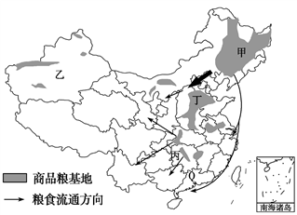③农业增温保暖成本增加 ④低山丘陵地区雪崩频率提高

A. ①② B. ②③ C. ③④ D. ①④

下图为“我国目前部分优势商品粮基地分布和粮食流通方向示意图”。

6．关于甲、乙、丙、丁商品粮基地优势条件和限制性因素的叙述，  
正确的是(　　)

A. 甲地人均耕地多，热量不足

B. 乙地夏季水热充足，多风沙

C. 丙地水源充足，土壤肥力低

1 / 8 地理期末

D. 丁地光热充足，旱涝灾害频发

7．Q地区曾经是全国重要的商品粮基地，目前其地位下降，主要原因有(　　)

①河网稠密，地块小，土壤黏重　 ②工业快速发展，农业劳力严重流失

③城市化发展快，非农用地增多　 ④农业结构调整，粮食种植面积减少

A. ①② B. ①④ C. ③④ D. ②③

下图为我国某地区气象要素分布状况，甲、乙两地水平直线距离约为220千米。读下图，完成下列各题。

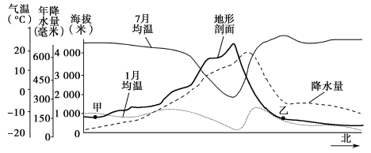

8．甲、乙两地气候的最大差别表现为(　　)

A. 气候类型 B. 气温年较差 C. 盛行风向 D. 年降水量

9．造成甲、乙两地气候差异的直接因素是( )

A. 地理纬度 B. 山地坡向 C. 大气环流 D. 海拔

10．图中所示山地为( )

A. 横断山脉 B. 昆仑山脉 C. 天山山脉 D. 大兴安岭

2018年5月，港珠澳大桥进入各系统联调联试阶段。下图为港珠澳大桥示意图。读图回答下列各题。

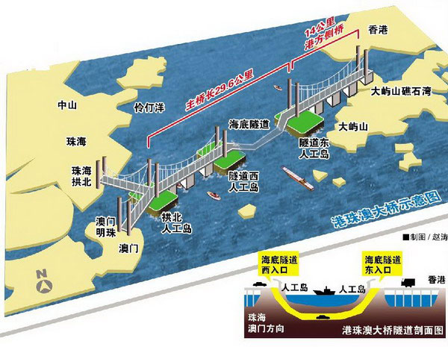

11．港珠澳大桥中部设计了近7千米的海底隧道，主要是为了(　　)

A. 缩短通行距离，节约时间 B. 降低对珠江主航道的通航影响

C. 减小施工难度，降低成本 D. 方便旅客欣赏水下景观

地理期末 2 / 8

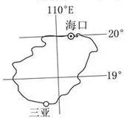12．港珠澳大桥建设的意义不包括(　　)

A. 巩固香港国际航运、航空中心的地位，密切香港与大陆的交流

B. 推动珠海服务业与制造业的发展

C. 提升澳门物流业的区域主导地位

D. 加速港珠澳的区域融合，促进产业转型升级

右图示意海南岛的位置。读下图，完成下列各题。

13．1月1日，当海口正午时，地球上进入新年的区域面积与地球总面积的比例(　　)

A. 等于1/2 B. 多于1/2少于2/3 C. 等于2/3 D. 多于2/3

14．1月1日，与海口相比，三亚(　　)

A. 白昼更长 B. 正午太阳更低 C. 日出方位更偏南 D. 正午时刻更早

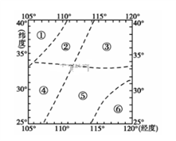右图为某区域模式图。读图回答下面小题。

15．图中所示区域的数码代号与文化景观描述连线正确的是(　　)

A. ①-梯田层层稻花香 B. ②-风吹草低现牛羊

C. ③-翠竹青青有人家 D. ④-山歌阵阵采茶忙

16．关于图中各区域突出环境问题的叙述，正确的是(　　)

A. ①区常绿阔叶林破坏严重 B. ②区水土流失面积广大

C. ③区泥石流、滑坡灾害频发 D. ⑤区土壤盐渍化普遍

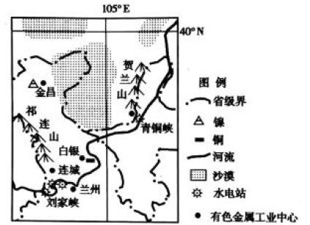河西走廊长约900千米，宽数千米至近百千米，为西  
北一东南走向的狭长平地。下图为河西走廊部分区城和有  
色金属工业中心分布图。图示区域贺兰山以西的沙漠中还  
分布着数百个存留数千万年的原生态湖泊。据此回答下列  
各题。

17．河西走廊是我国古代陆上“丝绸之路”必经之地，  
下列原因中不属于与之直接相关的是(　　)

A. 地理位置承东启西 B. 水源比较丰富

C. 地势平坦 D. 土壤较肥沃

18．河西走廊发展有色金属产业的突出优势为(　　)

①有色金属资源丰富 ②农业发达 ③交通便利 ④动力充足⑤工业基础好

A. ①②⑤ B. ②③④ C. ③④⑤ D. ①③④

19．贺兰山以西沙漠中的原生态湖泊(　　)

A. 形成于降水少、大风天气少的环境 B. 为淡水湖，水质清洁

C. 形成于气候干旱、大风天气多的环境 D. 为工农业提供水源

3 / 8 地理期末

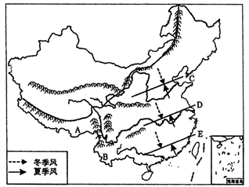

读“我国锋面雨示意图”，回答下列各题。

20．关于图中A地描述正确的是(　　)

A. 位于冈底斯山以北，属于非季风气候区

B. 可以受到来自印度洋的西南季风的影响

C. 深居内陆，水汽难以到达，属于温带大陆性气候

D. 冬夏季风受山脉阻挡难以到达，属于高山高原气候

21．CDE表示锋面雨带推移的多年平均位置，下列说法正确的是(　　)

A. 当雨带位于E位置时，东北平原地区出现春旱现象

B. 当雨带位于C位置时，长江中下游地区进入伏旱期

C. 当雨带位于D位置时，四川盆地地区进入梅雨季节

D. 我国东部地区的锋面雨多属准静止锋降雨

读下图（a.b.c代表图中等值线相应的数值），且a<b<c，回答下列各题。

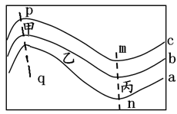

22．若图中曲线为北半球近地面水平方向等压线分布图，则下列说法正确的是(　　)

A. pq线附近天气晴朗 B. 乙地盛行西南风

C. 甲地风力比丙地风力小 D. 长江流域的伏旱天气与mn线这样的天气系统有关

23．若图中曲线为等温线，图示地区为纬度35°附近，pq位于海洋，mn位于陆地，则此时下列现象中可信的是(　　)

A. 珠江口易出现咸潮 B. 澳大利亚首都堪培拉昼短夜长

C. 我国华北地区地下潜水位达到一年中最高 D. 亚欧大陆正受印度低压控制

地理期末 4 / 8

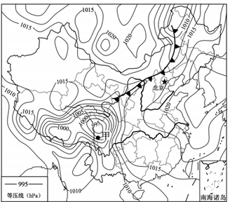下图为“2018年5月10日2时亚洲部分地区海平面气压形势图”。读图回答下列问题。

24．该日，甲地政府部门可能发布(　　)

A. 台风预警 B. 森林火灾预警   
C. 寒潮预警 D. 滑坡、泥石流预警

25．北京市未来两天的天气状况可能是(　　)

A. 雨过天晴，气温将显著升高   
B. 气压下降，出现连续性降水

C. 降雨后，可吸入颗粒物减少   
D. 风向转为偏南风，风速降低

**第Ⅱ卷（综合题，共50分）**

**27.阅读图文材料，回答下列问题。（20分）**

材料一：下图为我国东北地区略图和松花江哈尔滨水文站径流量变化曲线图。

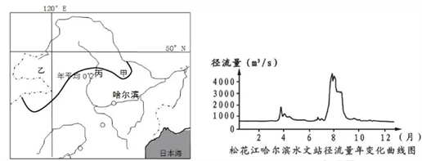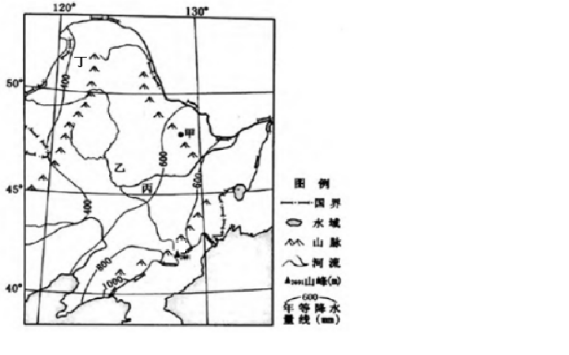

400

400

600

600

材料二：某家具企业在甲地生产家具组件，在沿海大城市设立研发中心，在消费地组装销售，取得了较好的经济效益。

1. 图示地区冬季寒冷的原因 。（4分）

（2）形成乙平原的主要外力作用是________作用，丙处河流一年中有两次汛期。汛期主要的补给水源分别是 。（6分）

（3）该家具企业在甲地布局属于___________指向型（2分）。将研发中心设立在沿海大城市便于获

得 （2分），在消费地组装家具可降低___________成本（2分）。

（4）图中丁地区的典型植被是      （2分），气候类型属于     （2分）。

5 / 8 地理期末

**26.阅读图文材料，完成下列问题。（14分）**

材料一：淖毛湖冬春季节多大风，平均每年8级以上大风日数达100多天，降水稀少。技术人员克服冬春大风、干旱缺水等因素，建成了中国最大的无公害晚熟哈密瓜产地。下图为新疆及周边区域示意图。

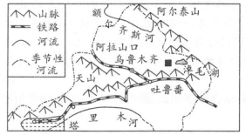材料二：淖毛湖煤炭资源非常丰富，2015年全镇原煤产量达7000万吨，目前全镇正全力进行煤炭开发、外销，煤制甲醇和二甲醚的工厂已经投产。

（1）根据所学知识从宏观与微观两个角度解释淖毛湖冬春大风且风力强劲的原因。（6分）

（2）淖毛湖种植哈密瓜用地膜覆盖的作用是什么？（4分）

（3）淖毛湖镇近几年工农业发展迅速，人口由几千人迅速发展到3万多人，请你谈谈淖毛湖镇在今后的经济发展中应注意的问题。（4分）

地理期末 6 / 8

**28.阅读图文资料，回答下列问題。（8分）**

贵州省位于我国西南地区，地形崎岖，少数民族众多。根据2016年5月的数据统计，贵州省跨省外出务工人员达609.38万人。

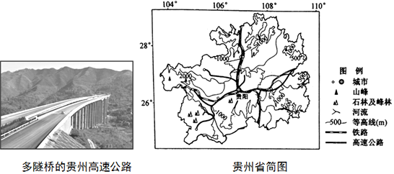

（1）说出贵州省所在的地形区，以及主要的地貌类型。（4分）

（2）分析贵州省高速公路与铁路造价较高的原因。（4分）

7 / 8 地理期末

**29.阅读图文材料，回答下列问题。（8分）**

材料一：2017年7月，中国火星村(模拟火星基地)正式落地海西州大柴旦红崖地区。该地位于柴达木盆地，这里资源丰富，戈壁一望无际。独特的地形地貌、自然风光、气候条件与火星表面极其相似，是“中国最像火星的地方”。

材料二：海西州及济南市位置及气候资料图。

海西州气候图

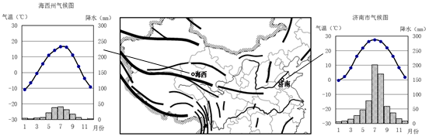

济南气候图

1. 列表比较海西州与济南市气候的差异。
2. 与济南市相比，海西州气温日较差较大，分析其原因。

地理期末 8 / 8